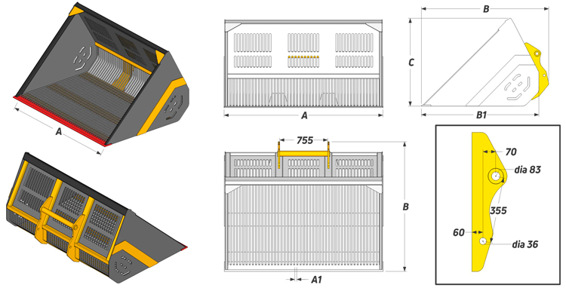
 | Данные для заполнения (поставить Х)
 | Выбранная модель ковша | TEL-CXS25
 | Выбранная модель ковша | TEL-CXS30
 | Цвет покраски | RAL 9004 (черный)
Комплект Поставки:
- «Ковш для корнеплодов Forker TEL-CXS»
- Комплект сопроводительной документации*
Сопроводительная документация:
- Паспорт на оборудование
- Акт проведения заводских испытаний
- Сертификат соответствия ГОСТ Р
- Ковш предназначен для работы c корнеплодами;
- Сетчатая конструкция из стержней Ø 20 mm;
Срок изготовления: от 7 до 10 рабочих дней
Поставка: самовывоз – г. Минск, ул. Кнорина, 50

Модель | Объем (м³) | A (mm) | A1 (mm) | B (mm) | B1 (mm) | C (mm) | Вес (кг) | Стоимость (с НДС 20%)
TEL-CXS25 | 2.5 | 2500 | 30 | 1800 | 1640 | 1230 | 490
TEL-CXS30 | 3.0 | 2500 | 30 | 2000 | 1850 | 1360 | 540

ВНИМАНИЕ!!! Данные для заполнения заказчиком: |  |  | После заполнения заявки, просьба направить ее на наш корпоративный электронный адрес sales@veragodna.com , а если у Вас возникли дополнительные вопросы по заказу просьба связаться с нами по телефону +37529 356-44-45
Название организации
Контактное лицо
Телефон или e-mail

